**INDICAÇÃO**

Senhor Presidente, o Vereador **FLAVIO HABITZREITER,** da Bancada do PTB, com o apoio dos vereadores que abaixo subscrevem, apresenta a Vossa Excelência, nos termos do art. 111 do Regimento Interno, a presente indicação sugerindo ao Senhor Prefeito Municipal a pintura da quadra de esportes existente junto ao complexo escolar do Bairro Pró-Morar, já que a quadra necessita de reparos, como a pintura, por se encontrar em mau estado de conservação.

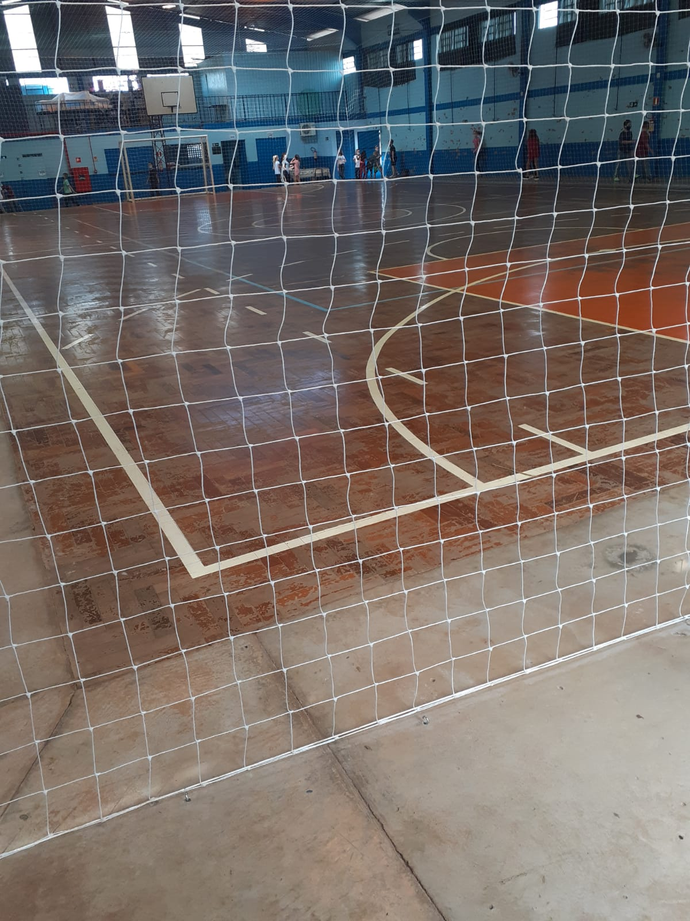

Três Passos, 3 de março de 2022.

**FLAVIO HABITZREITER**

Vereador da Bancada do PTB

*Edivan Baron Luis da Silva*

Vereadores da Bancada do PTB

*Diego Maciel Gilmar Maier*

Vereadores da Bancada do PT

*Paulinho Sattler*

Vereador da Bancada do PDT